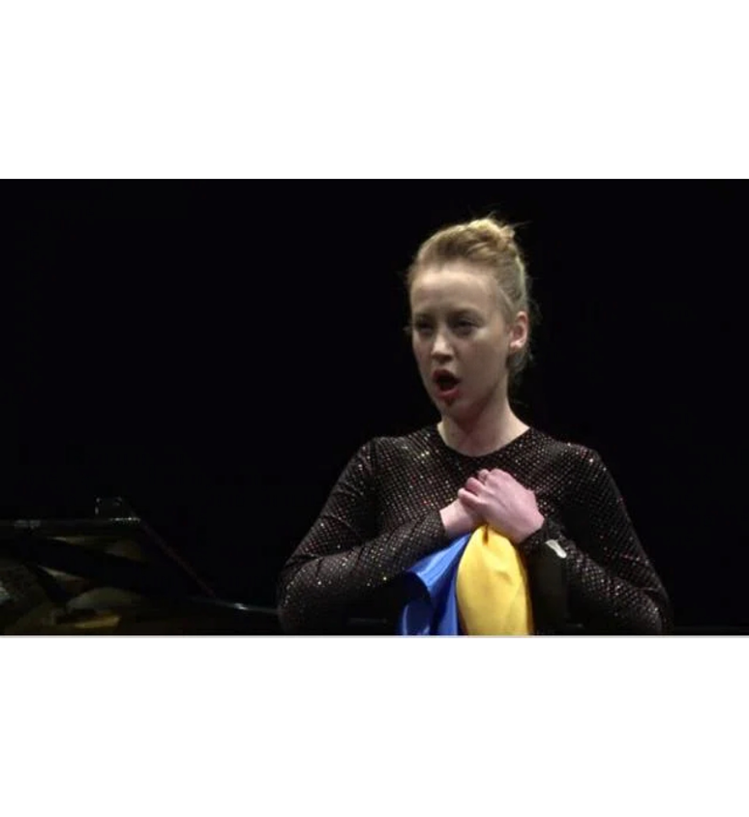
Kseniia Overko
DATA DI NASCITA: 08.11.1997
Via DEI PESCATORI ,1
CREMONA ITALIA , 26100
+39 329 844 0742
overkoksenia@gmail.com

Nata 08.11.1997 in Ucraina a Energodar. Da piccola nel 2003 ha cominciato studiare pianoforte a scuola di musica. Nello stesso anno ha cominciato studiare anche il canto.
Nel 2011 ha finito la scuola di musica.
Dal 2011 al 2013 ha studiato nella scuola dell'arte.
Nel 2013 si trasferisce a Kiev. È stata ammessa nel liceo musicale del Istituto Musicale di Glier come pianista.
Nel 2015 ha partecipato i corsi di canto lirico nell'Academia Internazionale di Boston (USA) a Cremona sotto la guida di M°Nadiya Petrenko.
Nel 2017 si ha diplomata nel Istituto Musicale di Glier a Kiev come pianista.
Nel 2020 ha partecipato Masterclass for Opera singers ,Modena (M° Ingo Kolonerics ,
M° Stefano Seghedoni)
2018 - 2023 è studentessa nel Istituto Superiore di Studi Musicali “Claudio Monteverdi “ di Cremona (CR)

